智能纪要：4.如何读懂学习执行力 2026年1月22日
会议主题：4.如何读懂学习执行力
上传时间：1月22号（周四） 21:57 （GMT+08）

智能纪要由 AI 生成，可能不准确，请谨慎甄别后使用

总结
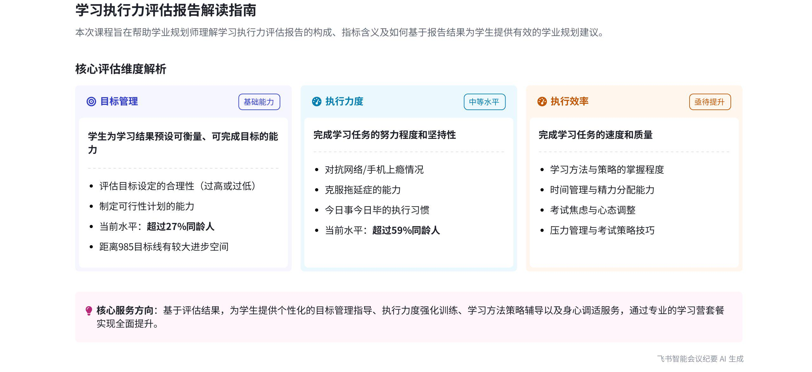
本次会议聚焦初级课程，围绕如何看懂学习执行力评估报告展开，详细介绍报告各板块内容、学习执行力的构成及各指标情况，并针对案例孩子存在的问题提出初步建议和后续服务方向，内容如下：
- 学习执行力评估报告概述
- 报告数字含义：报告中学习执行力各指标的数字代表超过同龄人的比例，与学校考试成绩概念不同，避免孩子看到数字产生误解。
- 报告板块内容：包含学习执行力各指标分数、雷达图、整体诊断结果及各指标具体情况。雷达图中绿色为孩子诊断结果，黄色为 985 目标线，可直观对比差距。整体诊断结果会给出孩子学习执行力的发展情况及初步建议，深度服务需结合学习营套餐。
- 学习执行力的构成
- 学习目标管理：指学生为学习结果预设可衡量、可完成目标和计划的能力，案例孩子该指标仅超过 27%的同龄人，有较大进步空间。报告给出初步结论和建议，具体服务方案需结合整体报告和产品体系。  - 执行力度：指完成学习任务的努力程度，案例孩子超过 59%的同龄人，情况相对较好。报告具体分析对抗上瘾（如手机使用情况）、拖延症等方面，并给出初步建议。 | 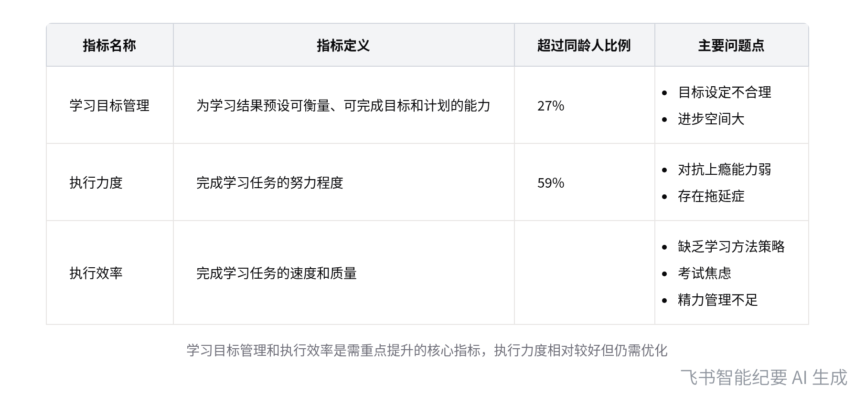  学习执行力核心指标对比
- 执行效率：指完成学习任务的速度和质量，与学习能力、学习方法相关。案例孩子缺乏学习方法和策略，存在考试焦虑、精力管理等问题。报告针对这些问题给出建议，后续服务可提供学习方法课程和身心调育辅导。
[该类型的内容暂不支持下载]

智能章节
00:06 早全能学业规划初级课：学习执行力报告解读
本章节介绍初级课程内容为学习看懂学习执行力评估报告。打开报告首见学习执行力各指标分数，此数字指超过同龄人的比例，非传统成绩概念。学习执行力由学习目标管理、执行力度和执行效率构成，它是学生经目标规划后坚持达成学习正向循环、完成既定目标的能力。
01:43 学习执行力雷达图展示孩子与985目标差距
本章节介绍了学习执行力雷达图，图中绿色代表孩子诊断结果，黄色是985目标线，该目标线是全国评测得出的常模。通过此图，能直观清晰地看出孩子在目标管理、执行效率、执行力度等方面与985目标线的差距。
02:26 学习诊断结果、问题建议及学习营规划服务
本章节介绍会议第二个板块，会给出孩子学习执行力整体诊断结果及发展情况。因孩子各指标距985较远，执行力存在问题，会给出目标管理和执行力度方面的简单建议，而更深入的建议需结合学习营套餐，为孩子提供规划服务。
03:08 学生目标管理指标情况及后续服务方案规划
本章节介绍了三个指标中目标管理指标的情况。目标管理指学生为学习结果预设可衡量、可完成的目标与计划的能力。该生在这一指标上只超过27%的同龄人，有较大进步空间。此部分会给出结论和简单建议，更多提升该板块的服务方案将在整体报告出来后，从产品体系中提供。
04:26 学习指标、执行力度分析及初步建议
本章节介绍了两项指标，一是结合后期服务给出的指标，二是执行力度指标，即完成学习任务的努力程度，该学生超59%同龄人，表现较好。还会具体分析各方面情况，如对抗网络手机上瘾、是否有拖延症等，若在这些方面表现不佳得分会低，最后会给出初步建议。
05:30 学习执行力讲解及对应服务建议
本章节主要讲解学习执行力，其指完成学习任务的速度和质量，与学习能力和方法相关。提到从有无学习方法、策略、时间管理、考试焦虑、压力和精力管理等方面评估。依据评估结论，选取当下影响较大的问题，如不知学习方法、考试焦虑、精力管理问题等，为其提供学习方法辅导、身心调育等后续服务。
[该类型的内容暂不支持下载]

关键决策
会议内容为说话人1对早全能学业规划师初级课程中学习执行力评估报告的讲解，无关键决策。会议关键内容总结如下：
- 报告指标含义：学习执行力评估报告中的数字指超过同龄人的比例，与学校考试成绩概念不同。
- 学习执行力构成：由学习目标管理、执行力度和执行效率三个板块构成。
- 雷达图与诊断结果：雷达图中绿色是孩子诊断结果，黄色是985目标线，能直观看到孩子与目标的差距，报告还会给出整体诊断结果和简单建议。
- 各指标情况：分别介绍了学习目标管理、执行力度和执行效率三个指标的含义、孩子的表现及相应建议。
[该类型的内容暂不支持下载]

金句时刻
「学习执行力指学生通过合理、理性的目标规划后，能坚持达到学习正向循环的能力，简而言之就是定好的目标能很好地完成。」
—— 说话人 1，清晰明确地解释了学习执行力的概念，突出了会议主题的核心观点。

「学习执行力雷达图中，绿色是孩子的诊断结果，黄色是985目标线，能让我们第一眼就比较清晰地看到孩子在目标管理、执行效率、执行力度等方面距离985线的差距。」
—— 说话人 1，说明了雷达图的作用，有助于读者快速理解报告中雷达图的重要价值。

「根据孩子呈现出来的相对严重的问题，如不知道学习方法、考试焦虑、精力管理等问题，为其提供后面的服务。」
—— 说话人 1，指出了后续服务的依据，对如何根据报告结果为孩子提供服务具有指导意义。
[该类型的内容暂不支持下载]

相关链接
- 妙记：4.如何读懂学习执行力
- 文字记录
- 4.如何读懂学习执行力 2026年1月22日

